**程家梁**

基本信息

出生年月: 1998.7.11

家庭地址:浙江省杭州市余杭区

电话:+86 18657381888

邮箱:1034663003@qq.com

教育背景

09/2017-12/2020 **University of Waterloo, Canada**

**滑铁卢大学**

**学位: Honours Bachelor Degree of Computer Science**

**计算机科学荣誉学士学位**

**专业: Computer Science/Business Option**

**计算机科学/商业选项**

**CGPA: 74.4%**

03/2021-06/2022 **University of Melbourne, Australia**

**墨尔本大学(在读)**

**学位: Master Degree of Information technology**

**信息技术硕士学位**

**专业: Information technology/Cyber security**

**信息技术/网络安全选项**

荣誉奖项

**2018 University of Waterloo President’s Scholarship**

**滑铁卢大学校长奖学金**

实习经历

**01/2020-04/2020 中国太平洋保险股份有限公司余杭支公司/汽车保险业务部**

**05/2020-08/2020中国华泰保险集团杭州支公司/汽车保险业务部**

**主要职责：**

·汇总了公司综合车险保单数据

·根据收集的数据分析了保单损失率

·协助业务部门确定保险费用的范围

**09/2020-12/2020 杭州市余杭区数据资源管理局/应用推进科**

**主要职责：**

·分析了政府工作人员的网站使用习惯

·根据用户需求更新优化相关政府网站

·参与推进政府智能系统数字化，强化数字政府职能

校园项目

2019 春 **基于linux平台的卡牌游戏(C++) 3人小组 组长**

**计算机编程项目, Instructed by Dr. Abbas**

**主要职责：**

·制定了程序设计方案，确定了代码框架和结构

·实际完成了大部分代码内容

·维护和优化运行后调试

2019 秋  **Future of The Canadian Credit Union System, For Sunshine Coast Credit Union 10人小组组长**

**编写报告项目, Instructed by Dr. Muhammad**

**主要职责：**

·制定报告编写计划，撰写报告提纲

·为团队成员分配不同的任务，并协调他们的合作

·监督和推动项目进展

个人技能

**技术技能**: 编程语言: C++,C,java,python,racket,matlab,sql,R

办公软件: Adobe photoshop

职位要求相关：

1. Steam:

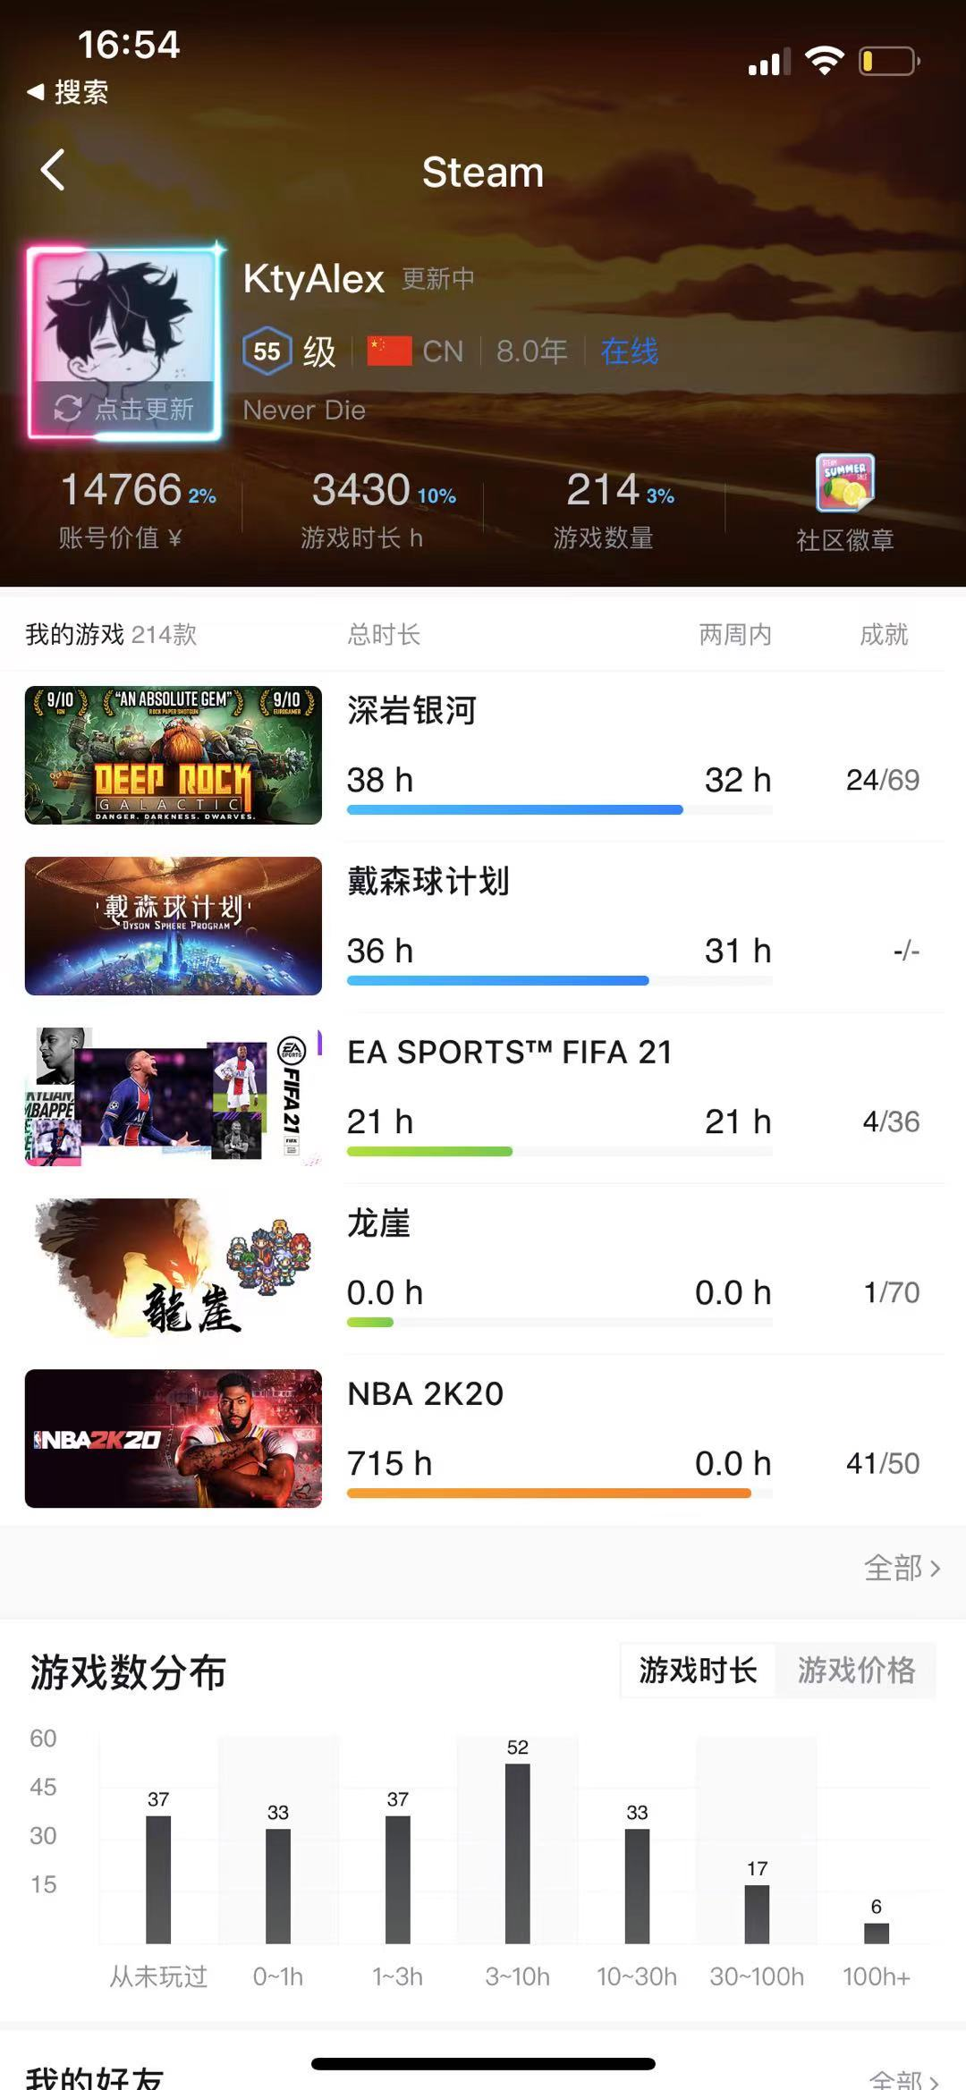库存200+ 总游戏时长3000

1. 手游:

王者荣耀全国五十强高渐离，百强张良，省级中路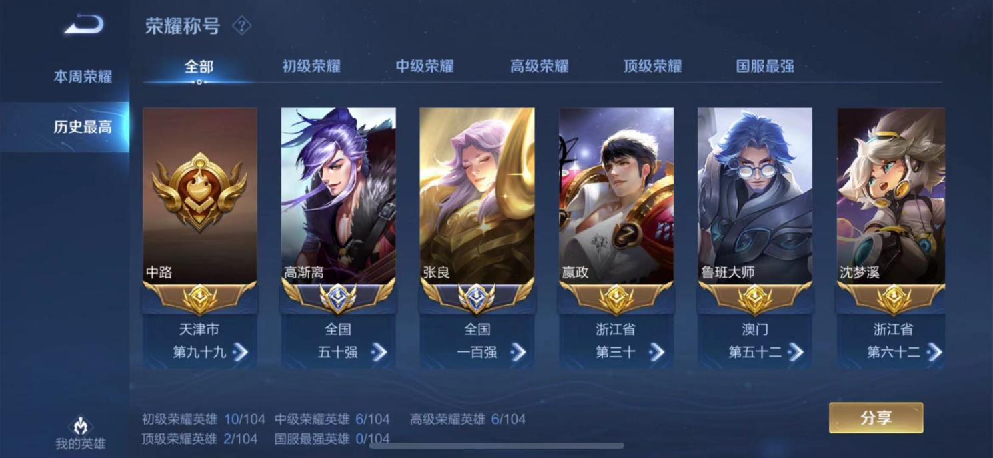

云顶之弈s1北美服定榜王者（北美前三百名）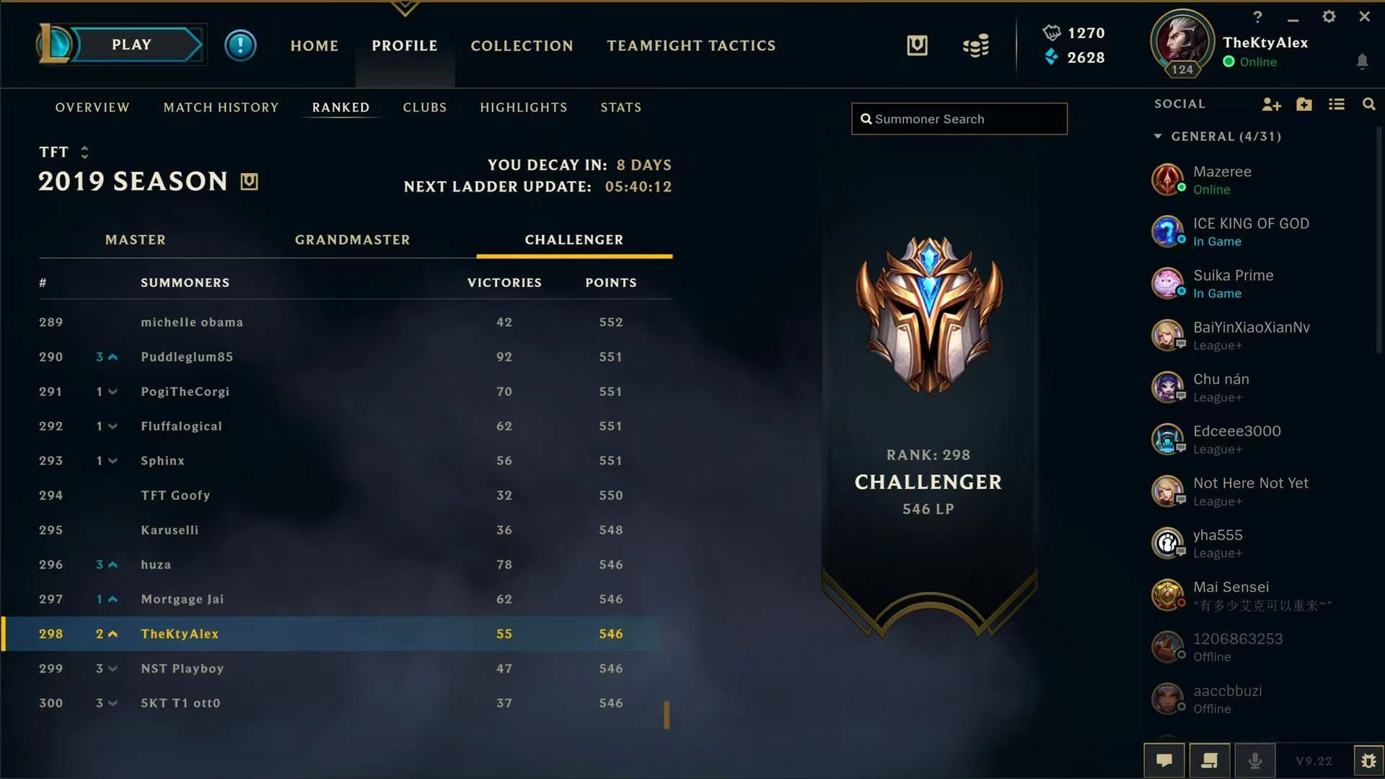

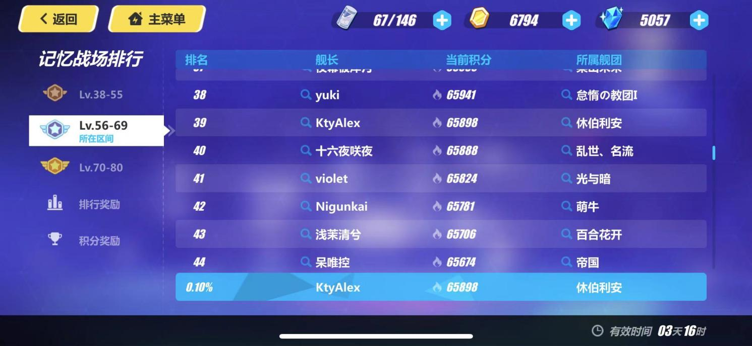崩坏3，中级区前0.1%

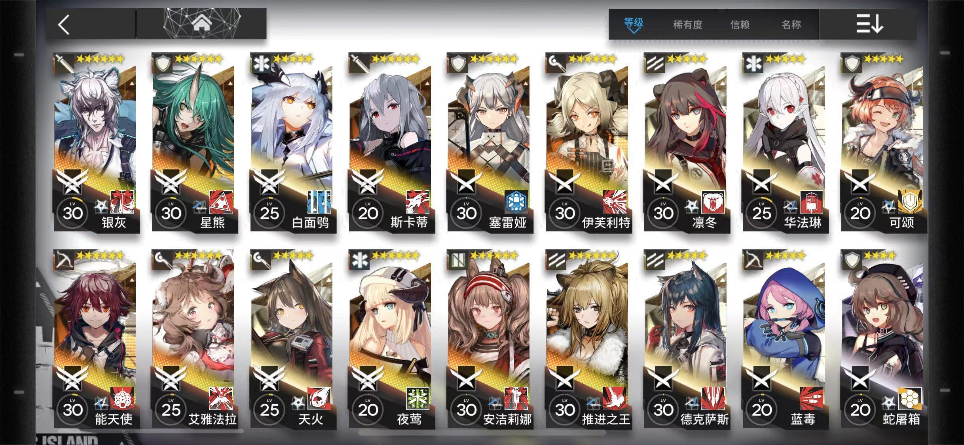明日方舟上线银灰满潜

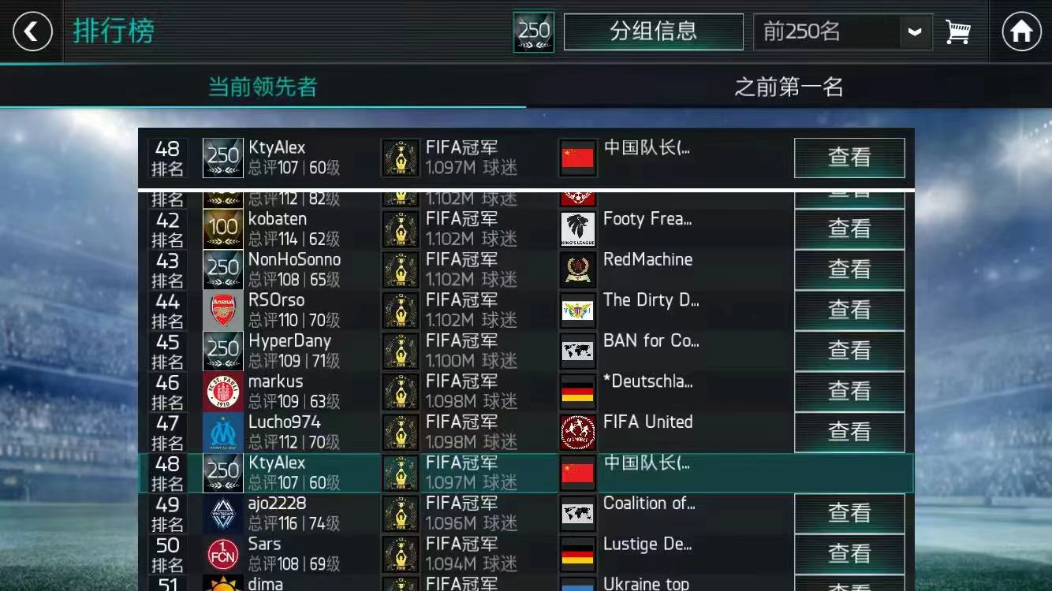fifa足球世界全球服，世界前50名

1. 数学：

大一大二在滑铁卢大学数学系就读，数学功底良好

